Управление образования Момского района
МБДОУ «Кэнчээри»

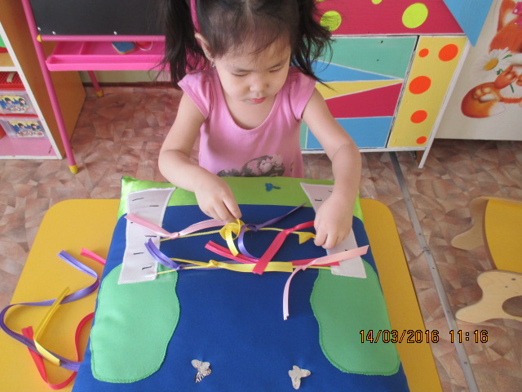

РАБОЧАЯ ПРОГРАММА
По теме: «Развитие мелкой моторики у детей младшего дошкольного возраста посредством кружковой деятельности «Волшебные пальчики»

Разработчик:
Васильева Альбина Кузьминична
Должность:
Воспитатель
МБДОУ «Кэнчээри»
с.Хонуу

2015г

« Ум ребенка находится на кончиках его пальцев».
В.А. Сухомлинский.
« Движение руки всегда тесно связано с речью и способствует ее развитию».
В.М. Бехтерев.

Пояснительная записка.

Мелкая моторика – это совокупность скоординированных действий нервной, мышечной и костной систем, часто в сочетании со зрительной системой в выполнении мелких и точных движений кистями и пальцами рук.
Развитие мелкой моторики необходимо не только для выполнения каких-либо повседневных действий, но и стимуляции мозговой деятельности и для развития интеллектуальных способностей. Так учеными доказана, что уровень развития речи находится в прямой зависимости от степени сформированности тонких движений пальцев рук. Так же установлено, что уже к 6-7 годам в основном заканчивается созревание соответствующих зон головного мозга, развитие мелких мышц кисти. Из этого следует что начинать работу в данном направлении необходимо с двух лет, так как это самый благоприятный период для развития ребенка, когда кора больших полушарий окончательно еще не сформирована.
Несвоевременное развитие мелкой моторики может оказать негативное воздействие на образовательный процесс в целом, а в дальнейшем и на качество жизни ребенка.
Я выбрала кружковую работу по теме « Развитие мелкой моторики у детей младшего дошкольного возраста посредством кружковой деятельности» в связи с тем, что эту тему наиболее актуальной для детей младшего возраста. Актуальность заключается в том, что целенаправленная и систематическая работа по развитию мелкой моторики у детей раннего возраста способствует формированию интеллектуальных способностей, речевой деятельности, психического и физического развития ребенка. Работа кружка « Волшебные пальчики» направлена на развитие и укрепление мелкой моторики рук у детей 2-3 лет.
Цель данной рабочей программы – развивать и укреплять мелкую моторику рук у детей младшего дошкольного возраста в играх, упражнениях и разных видах продуктивной деятельности.
Содержание рабочей программы направлено на решение следующих задач:
- сформировать навыки самоконтроля и саморегуляции движения рук под контролем зрения, осязания, тактильно- двигательных ощущений;
- создать условия для накопления ребенком практического двигательного опыта, развития навыка ручной умелости;
- способствовать умению целенаправленно управлять движениями пальцев, рук в бытовых ситуациях, приобретать навыки самообслуживания и действий с бытовыми предметами, орудиями (ложка, совок, лопатка и пр.)
- развивать речь, произвольное внимание, зрительное и слуховое восприятие детей через стимуляцию мелкой моторики рук,
- прививать усидчивость. Нравственные качества по отношению к окружающим ( доброжелательность, чувства товарищества) посредством игр, упражнений на развитие мелкой моторики рук.
При решении поставленных задач учтены основные принципы дидактики: возрастные особенности, физические возможности и индивидуально-психологические особенности ребенка 2-3 лет.

Принципы реализации программы:
- принцип доступности – обучение и воспитание ребенка в доступной, привлекательной и соответствующей его возрасту форме;
- принцип дифференцированного и индивидуального подхода к ребенку с учетом его психофизических и возрастных особенностей. Данный принцип обеспечивает развитие ребенка в соответствии с его склонностями, интересами и индивидуальными возможностями, особенностями его развития;
- принцип оздоровительной направленности – на пальцах рук есть много точек, массаж которых помогает укреплять здоровье ребенка;
- принцип коммуникативности – создание атмосферы доброжелательного общения между детьми;
- принцип постоянного соблюдения техники безопасности и гигиенических условий, смены видов деятельности.
При составлении программы учитывались особенности детей конкретного детского сада. Задействованы дети от 2 до 3 лет. В начале учебного года в группу приходят дети, большинство которых не владеет тонкими движениями рук, у них наблюдается мышечная напряженность, нарушение мелкой моторики. Этих детей отличает общая скованность и медлительность в выполнении даже простых упражнений, направленных на развитие моторики рук, у большинства детей не развита речь. Многие дети не владеют навыками самообслуживания. Все эти навыки и умения формируются у ребенка чаще всего посредством развития мелкой моторики пальцев рук.

Календарно – тематическое планирование:

В календарно-тематическом планировании по теме « Развитие мелкой моторики у детей младшего дошкольного возраста посредством кружковой деятельности» использованы следующие формы работы:
- пальчиковая гимнастика;
- массаж пальцев кистей рук;
- пальчиковые игры;
- игры с предметами;
- упражнения для развития тактильной чувствительности пальцев и кистей рук;
- лека из пластилина, пластилиновая картина;
- нетрадиционные способы рисования;
- развивающие игры: мозаика, пазлы, игры с прищепками, пуговицами, вкладышами, с панно, с крупами, пальчиковые бассейны с различными наполнителями.

Месяц  №  п/п | Содержание  образовательной  деятельности | Цель | Развивающая предметно-пространственная среда
Октябрь  1. | - Пальчиковая гимнастика:  « Пальчик, пальчик, где ты был?»  - массаж пальчиков мячиком-ежиком;  - дидактическая игра: «Подбери крышку». | Развитие мелкой моторики рук, тактильной чувсвительности, учить закручивать и откручивать пробки, крышки. | Мячики-ежики, пластиковые баночки, бутылочки с крышками разных видов и размеров.
2. | - Пальчиковая гимнастика:  « Засолка капусты».  - массаж пальчиков грецким орехом;  - Дидактическая игра:  « Пальчиковый лабиринт». | Активизировать движение пальцев рук,  Координацию движений. | Грецкие орехи, наборы для игры « пальчиковый лабиринт».
3. | - Пальчиковая гимнастика:  « Апельсин».  - массаж пальчиков карандашами;  - игра « Рисуем пальчиком по манке». | Развивать моторику обеих рук, обогащение словарного запаса. | Карандаши с гранями, манка, пальчиковый бассейн, одноразовые тарелочки.
4. | - Пальчиковая гимнастика:  « Пальчики здравсвуйте!»  - массаж пальчиков « Сильные пальчики» ( нажимаем на резиновый мяч с силой);  - Дидактическая игра:  « Бумажный мяч»  . | Развивать моторику рук, развитие образного мышления. | Резиновые мячи, бумаги разной плотности, бумажные салфетки.

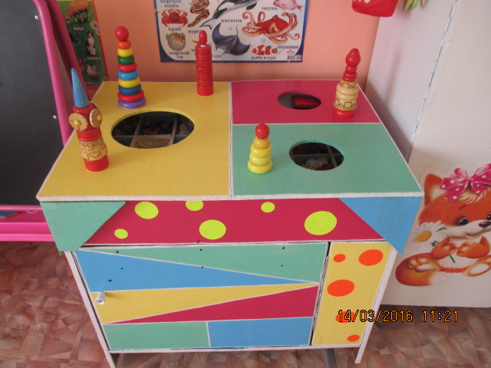

Месяц  №  п/п | Содержание  образовательной  деятельности | Цель | Развивающая предметно-пространственная среда
Ноябрь  1. | -Пальчиковая гимнастика:  « По ровненькой дорожке».  - массаж пальчиков « Сухой бассейн».  - дидактическая игра:  « Цветные вкладыши». | Развивать моторику рук, учить вкладывать одну форму в другую, развивать сообразительность. | « Сухой бассейн» с горохом, цветные вкладыши разной величины.
2. | - Пальчиковая гимнастика:  « Семья».  - массаж кистей рук: мягкие массирующие движения и разминания каждого пальчика, ладошки, наружной стороны кисти;  -дидактическая игра:  « Чудесный мешочек». | Учить определять на ощупь предметы, развивать тактильные ощущения, речь.  Учить детей сгибать пальчики поочередно. | Мешочек, разные объемные фигуры (шар, куб, конус, цилиндр).
3. | - Пальчиковая гимнастика:  « Ножки».  - массаж пальчиков грецким орехом;  - Пальчиковая живопись « Снег идет» | Активизировать движение пальцев рук методами нетрадиционного рисования. | Грецкие орехи, альбомные листы, гуашь.
4. | - Пальчиковая гимнастика:  « Пальчики в лесу».  - массаж пальчиков: мячиком сделанный из конского хвоста;  - игра:  « Чаппараах». | Развитие мелкой моторики рук, обогащение словарного запаса. | Мячи сделанные из конского хвоста, дидактическая подушка « Чаппараах», якутские узоры с заклепками.

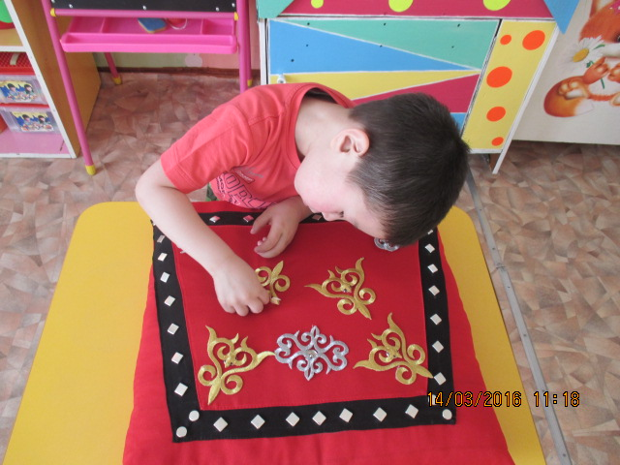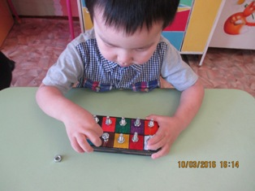

Месяц  №  п/п | Содержание  образовательной  деятельности | Цель | Развивающая предметно-пространственная среда
декабрь  1. | - Пальчиковая гимнастика:  « Сорока-белобока».  - массаж пальчиков карандашами;  - Дидактическая игра:  « Разберем счетные палочки по цвету». | Развивать мелкую моторику рук, Учить детей сгибать пальчики поочередно, продолжать знакомить с цветом. | Карандаши, счетные палочки.
2. | - Пальчиковая гимнастика:  « Быстро тесто замесили».  - массаж пальчиков ( поглаживание пальцев в разных направлениях);  - Игра: « Нанизываем бусы». | Учить нанизывать предметы на медной проволоке. | Медная проволока, бусинки разного размера.
3. | - Пальчиковая гимнастика:  « Засолка капусты».  - массаж пальчиков грецким орехом;  - игра: завязывание и развязывание узлов. | Развитие мелкой моторики рук; гибкости; подвижности пальцев. | Грецкие орехи, веревки разных цветов.
4. | - Пальчиковая гимнастика:  « Тарбахчаан, тарбахчаан, эн хана сырыттын?».  - Массаж пальчиков мячом из конского хвоста;  - Игра: « Салама». | Развитие мелкой моторики рук, обогащение словарного запаса. | Мячи из конского хвоста, дидактическая подушка: « Салама», ленточки разного цвета.

Месяц  №  п/п | Содержание  образовательной  деятельности | Цель | Развивающая предметно-пространственная среда
Январь  1. | - Пальчиковая гимнастика:  « Апельсин».  - массаж пальчиков « Сильные пальчики» ( нажимаем резиновый мяч с силой).  - Лепка из пластилина с использованием семян дыни  . | Учить детей выкладывать из семян дыни украшение, развитие эстетического вкуса. | Резиновый мяч, картон, пластилин, семена дыни.
2. | -Пальчиковая гимнастика:  « Ладошки играют».  -массаж пальчиков « Катаем карандашики»;  - Игра: « Поможем Золушке сортировать макароны». | Развитие усидчивости, чувства цвета и размера. | Карандаши с гранями, макароны белого и красного цвета, тарелочки.
3. | - Пальчиковая гимнастика:  « Вот кулак, а вот ладошка».  - массаж пальчиков: катание деревянных палочек по столу;  - Игры с предметами домашнего обихода. | Развитие мелкой моторики пальцев рук. | Деревянные палочки, прищепки, пуговицы, ракушки, камешки, ленточки и др.
4. | -Пальчиковая гимнастика:  « Куобах, куобах барахсан».  - массаж пальчиков: растирать в руках рисовую крупу;  - игра-панно: « Лесная полянка». | Учить застегивать и расстегивать пуговицы, молнии, липучки. | Емкость с рисовой крупой, панно « Лесная полянка».

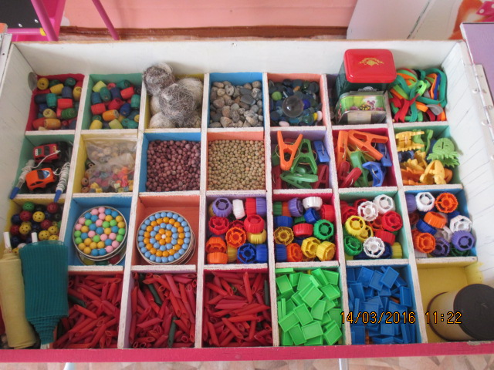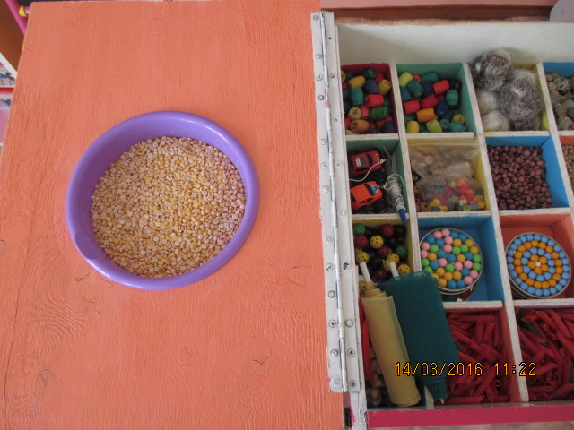

Месяц  №  п/п | Содержание  образовательной  деятельности | Цель | Развивающая предметно-пространственная среда
Февраль  1. | - Пальчиковая гимнастика:  « Пальчик-мальчик».  - массаж пальчиков мячиком-ежиком;  - игры с персонажами пальчикого театра. | Развитие мелкой моторики пальцев рук, привитие интереса к драматизации. | Мячики-ежики, наборы кукол « Пальчиковый театр».
2. | - Пальчиковая гимнастика»  « Выполнение фигурок из пальцев».  - массаж пальчиков грецкими орехами;  - Игра наматывание нитки на катушку и сматывание ее в клубок  . | Развитие точности движений, внимания и контроля собственных движений. | Грецкие орехи, имитация катушек с веревочками.
3. | - Пальчиковая гимнастика:  « Моя семья».  - массаж пальчиков карандашами;  - Лепка из пластилина геометрические фигуры. | Развивать мелкую моторику рук, внимание, координацию пальцев рук. | Карандаши, пластилин, геометрические фигуры.
4. | - Пальчиковая гимнастика:  « Тарбахчаан, тарбахчаан эн хана сырыттын?».  -массаж пальчиков мячом из конского хвоста;  - игра-панно: « Туесок с ягодками». | Развивать мелкую моторику, учит застегивать расстегивать пуговицы. | Мячи из конского хвоста, дидактическая подушка: « Туесок с ягодками».

Месяц  №  п/п | Содержание  образовательной  деятельности | Цель | Развивающая предметно-пространственная среда
Март  1. | -Пальчиковая гимнастика:  « Наша мама».  - массаж кистей рук;  - пальчиковая живопись « Цветы для мамы». | Развивать мелкую моторику рук, внимание, координацию пальцев рук, воспитание заботы о близких. | Гуашь, картон.
2. | - Пальчиковая гимнастика:  « Быстро тесто замесила».  - массаж пальчиков « Сухой бассейн» перебираем фасоль;  - Игра развесь белье на веревку (закрепляем разноцветные платочки прищепками). | Способствовать развитию тонко координированных движений рук, различение цвета. | Пальчиковый бассейн, фасоль, бельевая веревка, цветные платочки, прищепки.
3. | - Пальчиковая гимнастика:  « Пальчики в лесу».  - массаж пальчиков грецким орехом;  - Вкладывание из палочек геометрических фигур ( Вебер).. | Развивать координацию пальцев рук, развивать внимание, воображение. | Грецкие орехи, разноцветные палочки разного размера.
4. | - Пальчиковая гимнастика:  «Пальчики здороваются».  - массаж пальчиков мячом из конского хвоста.  - Игра-панно « Чаппараах». | Развитие мелкой моторики рук, обогащение словарного запаса. | Мячи из конского хвоста, дидактическая подушка « Чаппараах», узоры с заклепками.

Месяц  №  п/п | Содержание  образовательной  деятельности | Цель | Развивающая предметно-пространственная среда
Апрель  1. | - Пальчиковая гимнастика:  « Апельсин».  - массаж пальчиков: пересыпать и перемешивать крупы;  - Мягкие пазлы: « Поезд», « Самолет», « Корабль». | Способствовать развитию внимания, четкости координации движений пальцев, пространстенного мышления. | Крупы: рис и гречка, мягкие пазлы.
2. | - Пальчиковая гимнастика:  « Ножки».  - массаж пальчиков карандашами;  - игры на выкладывания: « Разрезные картинки», кубики, мозаики | Развивать моторику обеих рук, развивать речь, логику, пространственное восприятие. | Карандаши, разрезные картинки, кубики, мозаики.
3. | - Пальчиковая гимнастика:  « Расскажи стихи руками».  - массаж пальчиков « Сухой бассейн»;  - Игра « Волшебные макароны». | Учить детей сгибать пальчики поочередно, развивать творческие способности. | « Сухой бассейн», макароны.
4. | - Пальчиковая гимнастика:  « По ровненькой дорожке».  -массаж пальчиков: катание ладошкой шариков по столу;  - игры-шнуровки по методике Марии Монтессори. | Развивать сенсомоторную координацию. | Деревянные шарики, шнурки.

Месяц  №  п/п | Содержание  образовательной  деятельности | Цель | Развивающая предметно-пространственная среда
Май  1. | - Пальчиковая гимнастика:  « Пальчики в лесу».  - массаж пальчиков « Сильные пальчики»;  - игры с пуговицами, выложить неваляшку, бабочку, снеговика и.т.д. | Способствовать точной точечной координацию рук, развитию мышления, художественного вкуса. | Резиновые мячики, пуговицы разного размера, цвета.
2. | -Пальчиковая гимнастика:  « Куобахчаан».  - массаж пальчиков грецкими орехами;  - Игра: « Лего». | Совершенствование движений рук, воспитание усидчивости. | Грецкие орехи, лего разного размера.
3. | - Пальчиковая гимнастика:  « Апельсин».  - массаж пальчиков( поглаживание пальцев в разных направлениях).  - Игра: опускать шарики в отверствия в горлышко бутылки. | Совершенствование движений рук, различение цвета. | Пластиковая бутылка, шарики разных цветов.
4. | - Пальчиковая гимнастика:  « Тарбахчаан, тарбахчаан эн хана сырыттын?».  - массаж пальчиков мячом из конского хвоста;  - Игра: « Капельки» ( капание из пипетки в узкое горлышко бутылочки). | Совершенствование координации и движений пальцев рук. | Мячи из конского хвоста, пипетки, стаканчики, бутылочки.

